Всероссийский конкурс юных исследователей
окружающей среды имени Б. В. Всесвятского

ЦИТОГЕНЕТИЧЕСКИЕ ЭФФЕКТЫ гамма -радиации в клетках корневой меристемы Лука репчатого (Allium cepa L.)

Номинация: Клеточная биология, генетика

Автор:
Русакова Полина Сергеевна
Россия, Мурманская область, г. Апатиты
МБУДО ДДТ имени академика А.Е. Ферсмана
объединение «Юный исследователь»,
МБОУ СОШ №7, 9 класс

Научные руководители:
Смирнова Мария Васильевна, научный сотрудник
лаборатории МБТ ФИЦ КНЦ РАН;
Смирнов Андрей Анатольевич, ведущий инженер
РЛРК ИХТРЭМС КНЦ РАН;
Титова Наталья Сергеевна, педагог дополнительного образования
МБУДО ДДТ имени академика А.Е. Ферсмана.

2023

Оглавление

Введение………………………………………………………………… | 3
1.Теоретическая часть……………………………………………… | 4
2.Практическая часть……………………………………………………. | 7
Заключение……………………………………………………………… | 11
Список литературы……………………………………………………… | 13
Приложения 1-5…………………………………………………….. | 14-16

Введение
Антропогенное загрязнение окружающей среды радионуклидами является глобальной проблемой, поскольку оно может оказывать неблагоприятное воздействие на здоровье людей и изменять стабильность экосистем [1]. Одним из ключевых механизмов, с помощью которых радиоактивное облучение приводит к неблагоприятным последствиям в организме человека и окружающей среде, является повреждение генетического материала [2].
Снижение риска воздействия излучений на организм человека является важной составляющей для решения задач безопасности. Одним из звеньев оценки опасности излучений является экологический мониторинг, поэтому использование тест-систем относится к приоритетным направлениям исследований.
Широкое применение в методиках биотестирования нашел лук обыкновенный (Allium cepa L.) благодаря высокой чувствительности, устойчивой реакции как на молекулярно-клеточном (митотический индекс (МИ), частота микроядер и аберраций хромосом в клетках), так и организменном (ингибирование роста корней) уровнях, простоте и оперативности методик [3,4]. Эффективность Allium-теста для оценки токсичности почв, донных отложений, воздуха, пресных и морских вод, загрязняемых промышленными и бытовыми сбросами, модельных растворов, качества питьевой воды и т.д. была продемонстрирована во множестве исследований [5]. Allium test рекомендован экспертами ВОЗ как стандарт в цитогенетическом мониторинге окружающей среды [6].
Актуальность, практическое назначение исследования: полученные результаты дополнят базу знаний о воздействии радиации на живые организмы.
Гипотеза: если митотический индекс клеток корневой меристемы корня будет изменяться по сравнению с контролем и будут появляться нарушения, то гамма-облучение токсично для клеток.
Цель работы: изучить токсичность и генотоксичность гамма-излучения с помощью Аллиум-теста.
Задачи:
1. изучить литературные источники по теме исследования;
2. изучить методику исследования;
3. подготовить объект исследования;
4. провести эксперимент;
5. проанализировать результаты;
6. сформулировать заключение и выводы.
Объект исследования: лук репчатый (Allium cepa L) сорт Штутгартен Ризен
Предмет исследования: митотический цикл клеток корневой меристемы, хромосомные нарушения
Методы исследования:
1. Теоретический (анализ научной литературы);
2. Прикладной (эмпирический) (проведение эксперимента);
3. Доказательный (обработка результатов).
Материалы и оборудование: луковицы лука репчатого, стаканчики, дистиллированная вода, спирт, уксусный алкоголь, спички, спиртовка, керамические тигли, краситель, перчатки, стеклянная палочка, покровные и предметные стекла, салфетки, блокнот, ручка, компьютер, микроскоп, камера для микроскопа, пинцет.

Глава I. Теоретическая часть
1.1. Виды излучений.
Ионизирующее излучение – излучение, имеющее ядерное происхождение, волновой (электромагнитное излучение) и корпускулярной (частицы) природы. Способно приводить к ионизации вещества, за счет передачи энергии излучения атомам вещества.
Выделяют 3 основных вида излучения (Рисунок 1).
Альфа-излучение – представляет из себя поток тяжелых положительно заряженных частиц, состоящих из двух нейтронов и двух протонов (α-частиц). Имеют маленький пробег (3-8 см в воздухе), при этом за счет высокой массы и энергии оказывают значительное поражающее действие. Альфа-излучение самое разреженное. Это крупные частицы, которые не могут пробить даже кожу или верхний слой одежды.
Бета-излучение. Поток электронов (β-частиц). Несмотря на то, что оно легкое, содержит позитроны. Остановить излучение можно простой защитой, например, тонким слоем стекла.
Влияние ионизирующего излучения на клетки корней меристемы лука проводили на примере гамма-излучения, т.к. этот вид излучения является наиболее распространенным в природе и практике человека. Благодаря проникающей способности оказывает влияние на весь организм облучаемого объекта, что ведет к более легкой постановке эксперимента и расчету поглощенной дозы.
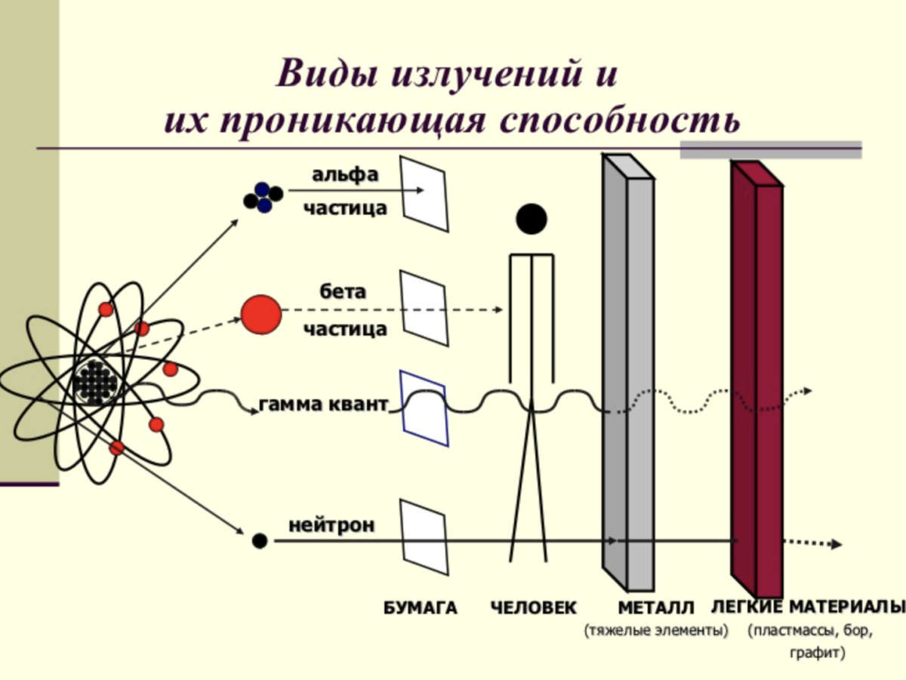
Рисунок 1. Виды излучений и их проникающая способность

Основное поражающее воздействие, которое оказывают гамма-кванты на живую материю, происходит за счет разложения воды в организме под действием излучения (радиолиз воды), с образованием активных форм кислорода, которые вредят соединениям в клетке. Данные соединения имеют высокую химическую активность. Вступая в реакции с белками, липидами и другими органическими молекулами клетки, реактивные формы кислорода приводят к окислению клеточных стенок, участвуют в повреждении молекул ДНК. За единицу измерения поглощённой дозы принят грей (Гр) [7]. При дозе порядка 3 Гр уже может быть очень опасно для человека, вплоть до нарушений процессов в организме (лучевая болезнь).
При расширении круга известных видов ионизирующего излучения и сфер его приложения оказалось, что мера воздействия ионизирующего излучения на вещество не поддаётся простому определению из-за сложности и многообразности протекающих при этом процессов. Важным из них, дающим начало физико-химическим изменениям в облучаемом веществе и приводящим к определённому радиационному эффекту, является поглощение энергии ионизирующего излучения веществом. В результате этого возникло понятие поглощённая доза. Она показывает, какое количество энергии излучения поглощено в единице массы облучаемого вещества и определяется отношением поглощённой энергии ионизирующего излучения к массе поглощающего вещества.
1.2. Митотический цикл клетки. Фазы митотического цикла.
В жизни клетки митоз является лишь одним из эпизодов. В течение жизни клетки в ней протекает еще множество других не менее важных процессов. Жизненным (или клеточным) циклом клетки называют весь период ее существования от образования до собственного деления или до смерти.
Митоз - наиболее распространенный способ репродукции клетки, широко встречающийся в животных, растительных клетках и у простейших. Универсальность этого способа деления клеток связана с тем, что он обеспечивает образование генетически равноценных клеток и сохраняет преемственность хромосом в ряду клеточных поколений.
Основные процессы, составляющие митоз, обычно подразделяются на несколько стадий: интерфазу (как промежуточный период внутриклеточных процессов, дифференцировку и функционирование клетки), профазу, метафазу, анафазу и телофазу (Рисунок 2, цифра 1)
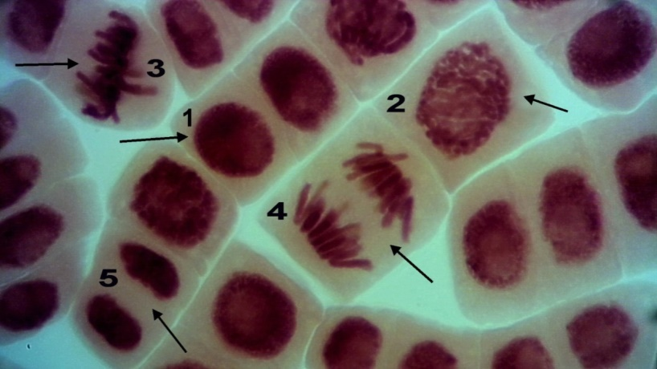
Рисунок 2. Фазы митоза в меристематических клетках корешка лука репчатого Allium cepa L. (1 – интерфаза; 2 – профаза; 3 – метафаза; 4 – анафаза; 5 – телофаза)

Профаза (Рисунок 2, цифра 2) представляет собой стадию конденсации хромосом и формирование митотического аппарата. В это время происходит увеличение ядра и его реорганизация, приводящая к формированию микроскопически видимых хромосом. Хромосомы становятся короче и толще, разрушается ядрышко, формируется митотический аппарат. Начинается формирование веретена деления. Разрушается ядерная оболочка и завершается формирование митотического аппарата (Рисунок 3).
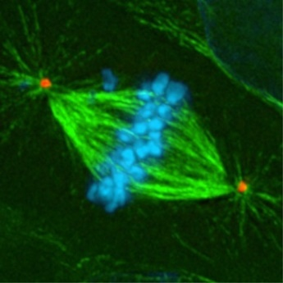
Рисунок 3. Веретено деления клетки.

Метафаза (Рисунок 2, цифра 3) является стадией, во время которой хромосомы сосредотачиваются в экваториальной области веретена деления. Движение хромосом к веретену завершается прикреплением их кинетохоров (центромеров) к хромосомальным нитям митотического аппарата. В конце метафазы при ее переходе в следующую стадию деления начинается разъединение сестринских хроматид.
Анафаза (Рисунок 2, цифра 4) – стадия расхождения хромосом к полюсам. Во время этой стадии деления происходят два процесса: завершается разъединение сестринских хроматид и осуществляется их движение к противоположным полюсам митотического аппарата.
Телофаза (Рисунок 2, цифра 5) - заключительная стадия митоза – включает процессы, связанные с реконструкцией ядер, с разрушением митотического аппарата и с разделением клеточного тела (цитокинез). Хромосомы, сосредоточившиеся у полюсов, окружаются ядерной мембраной и подвергаются ряду изменений, связанных с реконструкцией дочерних ядер [8].
Глава II. Практическая часть.
2.1. Проведение эксперимента по облучению.
Луковицы лука репчатого сорта Штутгартен Ризен хранили 2 недели в темном прохладном месте для выравнивания процессов в луковицах. Далее луковицы отбирали по схожему диаметру, осматривали и удаляли сухие чешуйки и корешки. Для каждого варианта опыта и контроля (дистиллированная вода) взяли по три луковицы. Перед экспериментом луковицы проращивали в дистиллированной воде 48 часов для оценки жизнеспособности. Гамма-облучение луковиц осуществлялось изотопом Eu¹⁵² в течение 72 часов дозами в 3, 1 и 0.3 Гр. Контрольные образцы, находившиеся в том же помещении для создания одинаковых условий в защитной конструкции, получили дозу в 0.01 Гр. Доза регулировалась путем удаления облучаемых объектов от источника излучения (Приложение 1).Контрольные луковицы были помещены в конструкцию из свинцовых кирпичей во избежание облучения (Приложение 2). Эксперимент проводился при температуре 15⁰С в темноте для исключения процесса фотосинтеза.
Работы проводились на базе Региональной лаборатории радиационного контроля (РЛРК ИХТРЭМС КНЦ РАН) на основании Лицензии на право ведения работ с радиоактивными веществами, сотрудниками лаборатории, с обеспечением всех мер радиационной безопасности.
2.2. Приготовление препаратов корневой меристемы лука.
После облучения (Приложение 3) корешки с луковиц срезали ножом и фиксировали на 24 часа в уксусном алкоголе (96% спирт+ледяная уксусная кислота в пропорциях 3 к 1). После фиксации корешки промывали 3 раза 80% спиртом по часу с последующим хранением в закрывающихся баночках.
Для приготовления препаратов корешки подвергали окрашиванию 1% ацетоорсеином. Корешки помещали в керамические тигли, заливали красителем и нагревали до кипения над пламенем спиртовки для размягчения тканей корешка и лучшего проникновения красителя в клетки Тигли закрывали пленкой и оставляли в холодильнике при температуре 4⁰С на сутки-двое (Приложение 4). Далее корешок помещали на предметное стекло, скальпелем отрезали кончик корешка длиной 2-3 мм (с зоной роста), капали каплю 45% уксусной кислоты, накрывали покровным стеклом и салфеткой. Осторожными давящими движениями стеклянной палочки корешок раздавливали для получения монослоя клеток (Приложение 5). Избыток уксусной кислоты аккуратно убирали салфеткой и препарат просматривали на увеличении ×400 на микроскопе «Микромед-1, вар.1-20» (Москва, Россия) с камерой TOUPCAM 2.0 (Ханчжоу, Китай). В каждом препарате подсчитывали около 1000 клеток с отметкой фаз и хромосомных аберраций.
Митотический индекс (МИ) рассчитывали как отношение количества всех делящихся клеток (профаза+метафаза+анафаза+телофаза) на общее количество подсчитанных клеток в препарате, выраженное в процентах.
Все данные вносили в документ в программе Excel, рассчитывали по формуле МИ, потом среднее значение каждого варианта опыта и контроль. Нарушения заносились в таблицу, подсчитывали процент нарушений в каждом варианте опыта и контроле. Статистический анализ проводили на языке программирования R. Статистически значимые различия сравнивались при p ≤ 0.05 с использованием тестов ANOVA и Тьюки.
Результаты исследования:
Облучение во всех дозах не вызывало достоверно значимого понижения МИ по сравнению с контролем (Рисунок. 4).
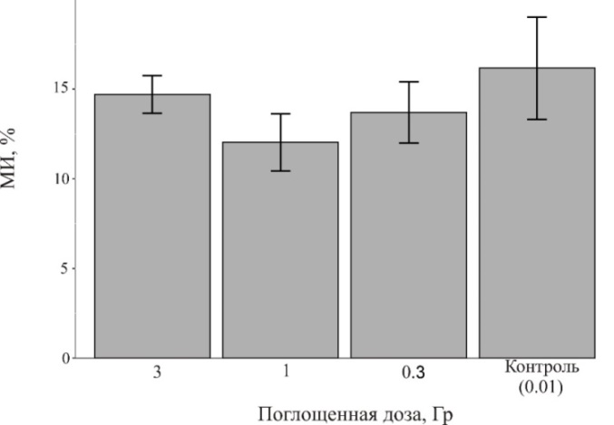
Рисунок 4. Показатели митотического индекса меристематических клеток корня A. cepa после облучения гамма-радиацией (3 Гр – 1 вариант опыта, 1 Гр – 2 вариант опыта, 0.3 Гр – 3 вариант опыта)

Цитогенетический анализ показал, что с увеличением дозы увеличивается количество аберраций. При этом количество нарушений в дозах 3 (1 вариант опыта) и 1 Гр (2 вариант опыта) было достоверно выше, чем в контроле и 0,3 Гр (Рисунок. 5).
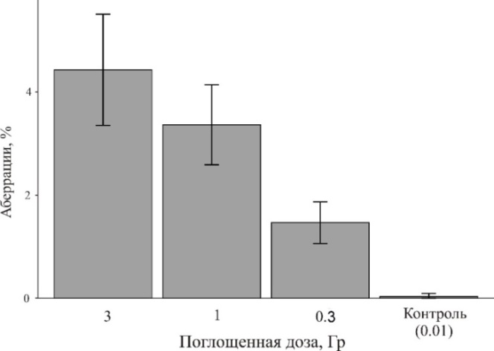
Рисунок 5. Доля аберрантных клеток в меристематических клетках корня A. cepa после облучения гамма-радиацией (3 Гр – 1 вариант опыта, 1 Гр – 2 вариант опыта, 0.3 Гр – 3 вариант опыта)

В основном отмечали появление гигантских клеток, С-митозов (Рисунок 6, цифры 1 и 2), ядерных почек (Рисунок 7), фрагментов, отставаний и мостов (Рисунок 8), нарушений в работе веретена деления (Рисунок 9) и микроядер (Рисунок 10) и в вариантах опыта 1 (облучение 3 Гр) и 2 (облучение 1 Гр).
Гигантские клетки возникают вследствие нарушений в цитоскелете во время интерфазы, а выпячивание хроматина (ядерные почки), появляются при ингибировании веретена деления и цитокинеза [9].
Мосты могут появляться по причине разрывов хромосом и хроматид и последующего их слияния, а также липкости хромосом вследствие нарушения работы специальных белков.
В некоторых клетках наряду с мостами наблюдались хромосомные фрагменты, отставания и выбросы, которые можно рассматривать как показатели «свежей» хромосомной перестройки [10]. Фрагментация хромосом является признаком разрушения их структуры, связанного с лизированием ферментами молекул ДНК, и служит показателем нестабильности генома. Фрагменты при этом не включаются в формирующиеся дочерние ядра и лизируются ферментами или остаются в цитоплазме клетки в виде микроядер [11]. Отставания хромосом возникают при нарушениях как в самой хромосоме, так и в ахроматиновом веретене деления (тубулиновые (белок) трубочки в делящейся клетке, обеспечивающих расхождение хромосом). Микроядра, выявляемые на стадии телофазы, представляют собой небольшие по размеру, хорошо оформленные округлые образования ядерного материала, расположенные в цитоплазме клетки на некотором удалении от основного ядра. Примерный механизм разрушения веретена деления происходит при нарушениях работы веретена деления клетки и С-митоза.
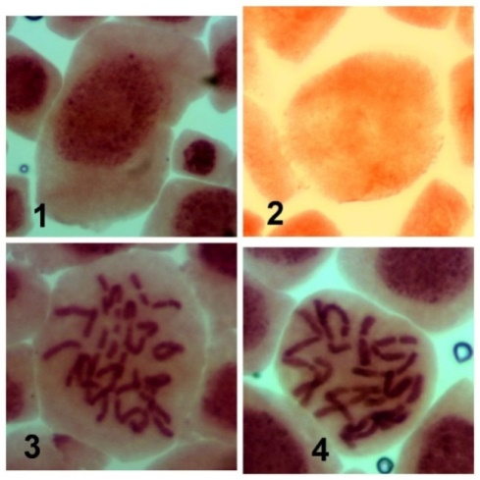
Рисунок 6. Появление гигантских клеток (1 и 2) и С-митозов (3 и 4) в меристематических клетках корня A. cepa после облучения гамма-радиацией

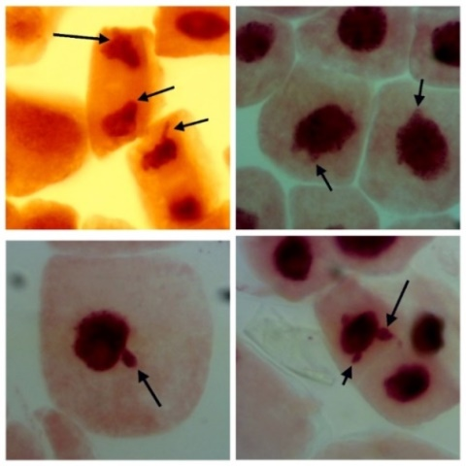
Рисунок 7. Появление ядерных почек в меристематических клетках корня A. cepa после облучения гамма-радиацией

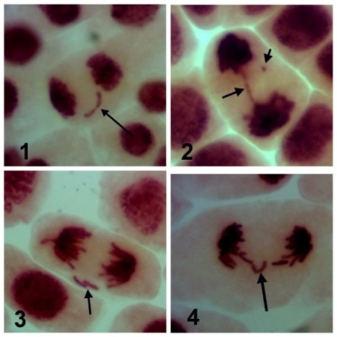
Рисунок 8. Появление отставаний хромосом (1), мостов (2) и фрагментов (3 и 4) в меристематических клетках корня A. cepa после облучения гамма-радиацией

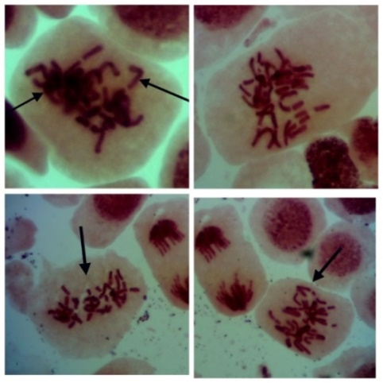
Рисунок 9. Появление нарушений в работе веретена деления в меристематических клетках корня A. cepa после облучения гамма-радиацией

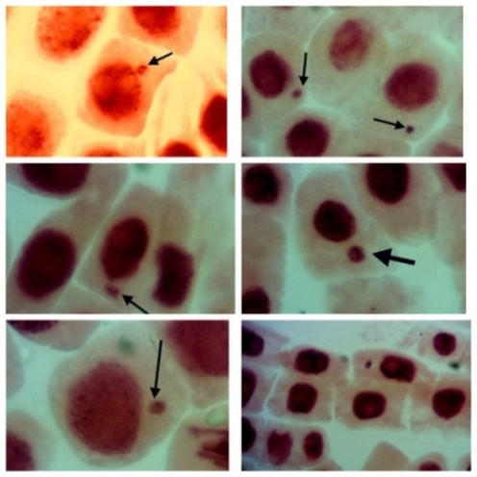
Рисунок 10. Появление микроядер в меристематических клетках корня A. cepa после облучения гамма-радиацией

Таким, образом, можно сделать вывод, что гамма-облучение луковиц поглощенными дозами 3, 1 и 0. 3 Гр обладает негативным действием на деление клетки, проявляющееся в появлении хромосомных и других нарушений достоверно выше, чем в контроле. Митотический индекс достоверно не отличался от контроля, это может происходить из-за некоторой стимуляции деления клеток, уже показанного в источнике [12] под влиянием радиации, однако такая стимуляция деления может негативно сказываться на общем состоянии клеток, что видно из цитогенетического анализа, такое состояние может выравниваться после удаления объекта от источника облучения.

Заключение
В результате проведенного исследования было доказано, что гамма-облучение тест - объекта лука репчатого (Allium cepa L.) поглощенными дозами в 3, 1 и 0,3 Гр привело к появлению цитогенетических нарушений, доля которых достоверно отличалась от контроля. Наблюдали появление таких нарушений как ядерные почки, мосты, фрагменты и отставания хромосом, С-митоз, нарушение работы веретена деления, появление гигантских клеток, микроядер, что говорит о негативном влиянии гамма-радиации. Достоверного изменения митотического индекса по сравнению с контролем не происходило. Это может быть связано с некоторой стимуляцией деления клеток, но, тем не менее, такое облучение ведет к нарушению работы систем клетки. Исследование может быть полезно для задач биомониторинга объектов промышленности, анализа различных сред, загрязненных радиоактивными отходами.
Перспективы на будущее. Требуется дальнейшая работа по большему облучению луковиц и других тест-объектов (муха дрозофила меланогастер) для выявления последствий гамма-облучения и мониторинга окружающей среды.
Результаты работы будут опубликованы в научно-практическом рецензируемом журнале Siberian Journal of Life Sciences and Agriculture в 2024 году.

Словарь используемых терминов
Ингибирование – процесс, при котором участвует вещество, замедляющее или предотвращающее течение различных химических реакций.
Лизирование – растворение клеток и их систем, в том числе микроорганизмов, под влиянием различных агентов, например ферментов, бактериолизинов, бактериофагов, антибиотико
Веретено деления – динамичная структура, которая образуется в митозе и мейозе для обеспечения сегрегации (отделения) хромосом и деления клетки.
Микротрубочки – динамичные структуры, принимающие активное участие в построении веретена деления во время митоза. Химически они представляют собой биополимеры, состоящие из субъединиц белка тубулина.
Кинетохор – белковая структура на хромосоме, к которой крепятся волокна веретена деления во время деления клетки. Кинетохоры играют важнейшую роль при сегрегации хромосом для последующего разделения родительской клетки на две дочерние
Цитоскелет – сложная динамическая сеть взаимосвязанных белковых нитей, присутствующих в цитоплазме всех клеток. Он простирается от клеточного ядра до клеточной мембраны и состоит из сходных белков в различных организмах. У эукариот он состоит из трех основных компонентов: микрофиламентов, промежуточных нитей и микротрубочек, и все они способны к быстрому росту или разборке в зависимости от потребностей клетки.
Список литературы
1. Hamlin, H.J., Guillette Jr., L.J., 2010. Birth defects in wildlife: the role of environmental contaminants as inducers of reproductive and developmental dysfunction. Syst. Biol. Reprod. Med. 56, 113e121.
2. Richardson, D.B., Cardis, E., Daniels, R.D., Gillies, M., O'Hagan, J.A., Hamra, G.B., Haylock, R., Laurier, D., Leuraud, K., Moissonnier, M., Schubauer-Berigan, M.K., Thierry-Chef, I., Kesminiene, A., 2015. Risk of cancer from occupational exposure to ionising radiation: retrospective cohort study of workers in France, the
United Kingdom, and the United States (INWORKS). BMJ 351, h5359.
3. Fiskesjo, G., 1985. The Allium test as a standard for environmental monitoring. Hereditas 102, 99–112.
4. Fiskesjo, G., 1988. The Allium test—an alternative in environmental studies: the relative toxicity of metal ions. Mutat. Res. Fund. Mol. M. 197, Р. 243–260.
5. Sartaj Ahmad Bhata, Guangyu Cui, Fusheng Li, Adarsh Pal Vig. Biomonitoring of genotoxicity of industrial wastes using plant bioassays. Bioresource Technology Reports. 2012, №6, Р. 207-216.
6. WHO. World Health Organization monographs on selected medicinal plants // World Health Organization. — Geneva, 1999. — Т. 1.
7. Санитарные правила и нормативы СанПиН 2.6.1.2523-09 «Нормы радиационной безопасности НРБ-99/2009» — 2009. — С. 48. — 51 с.
8. Алов И.А. Цитофизиология и патология митоза. Москва, издательство «Медицина». 264 с.
9. Mushtaq W, Ain Q, Siddiqui MB, Hakeem KR. 2019. Cytotoxic allelochemicals induce ultrastructural modifications in Cassia tora L. and mitotic changes in Allium cepa L.: a weed versus weed allelopathy approach. Protoplasma. 256. Р. 857–871.
10. Калаев В. Н., Попова А. А. Цитогенетические характеристики и морфологические показатели семенного потомства деревьев дуба черешчатого (Quercus robur L.), произрастающих на территориях с разным уровнем антропогенного загрязнения. Вестник Воронежского государственного университета. Серия: Химия. Биология. Фармация. 2014. №4, С. 63-72.
11. Буторина А.К., Калаев В.Н. Анализ чувствительности различных критериев цитогенетического мониторинга. Экология. 2000, №3, С. 206-210.
12. Е. А. Трофимова, Д. В. Дементьев, А. Я. Болсуновский. Влияние γ-излучения на развитие растений из облученных семян и проростков Allium cepa L. Радиационная биология. Радиоэкология, 2019, том 59, № 3, с. 293–299.

Приложение 1
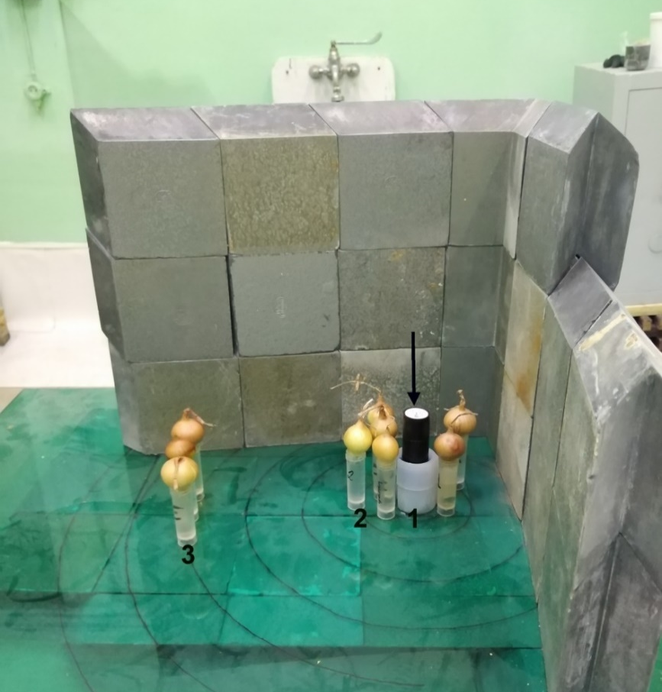
Установка для эксперимента. Цифрами показаны варианты опыта, стрелкой-источник облучения Европий 152 (НА ФОТО МУЛЯЖ!)

Приложение 2
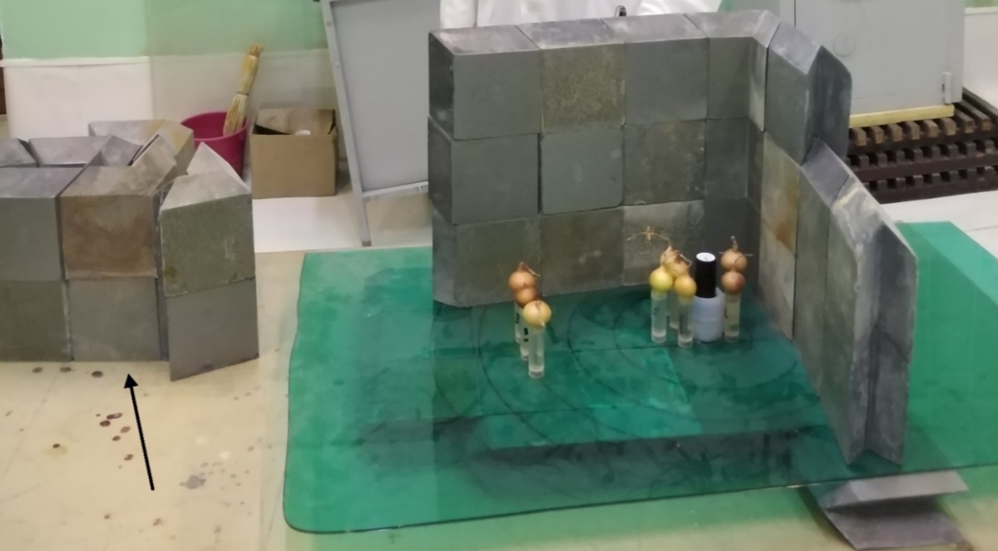
Установка для облучения луковиц. Стрелкой отмечен «бункер» для контрольных луковиц.
Приложение 3
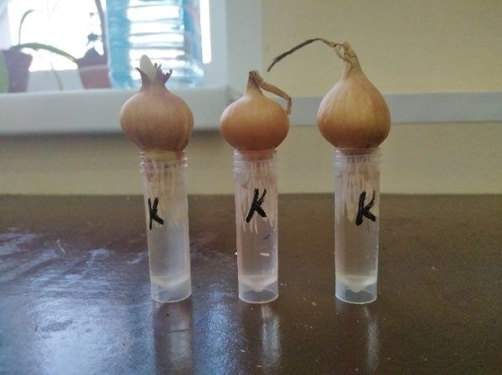 | 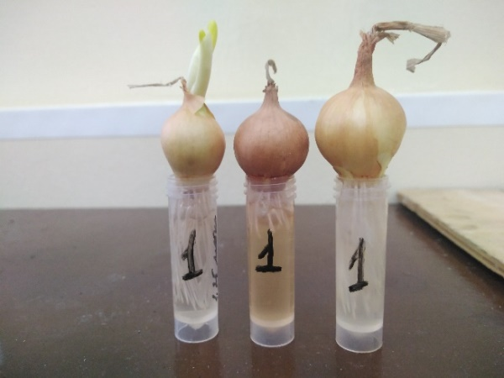
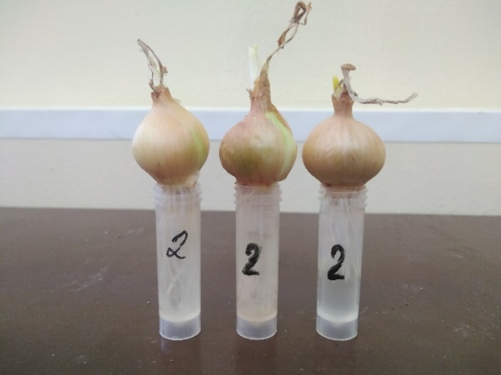 | 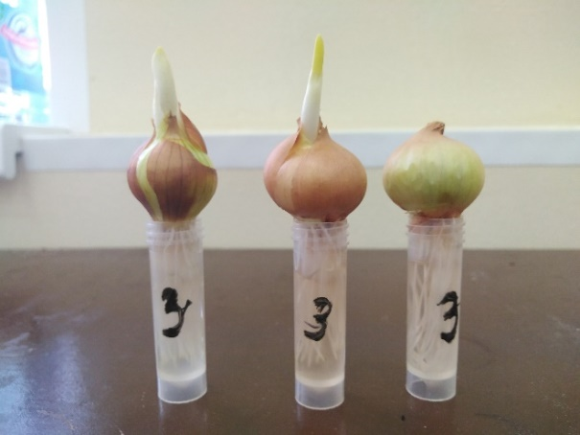
Луковицы после облучения. Цифрами обозначены варианты опыта, К – контроль.
Приложение 4
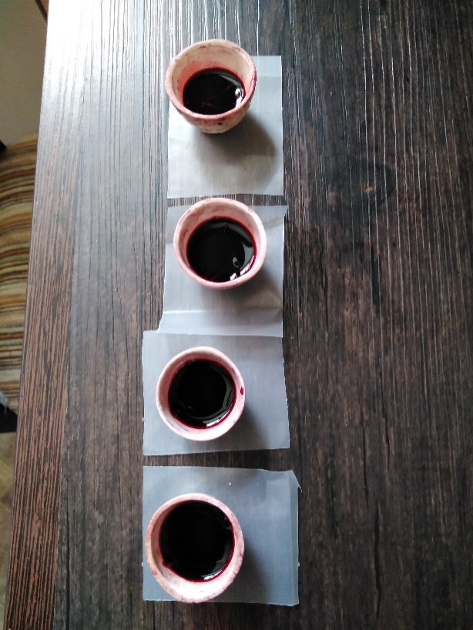 | 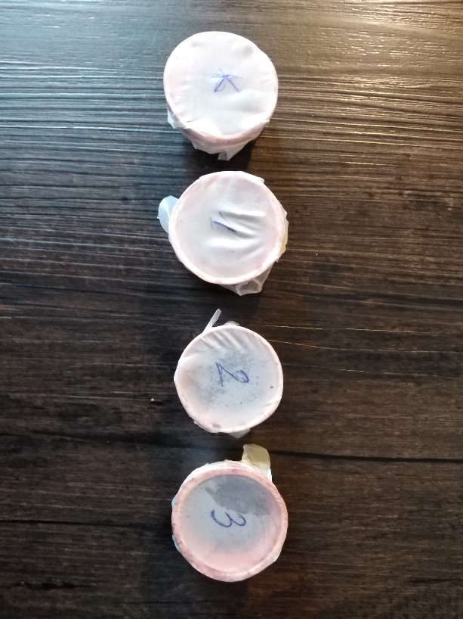
Керамические тигли с корешками и красителем.

Приложение 5
 | 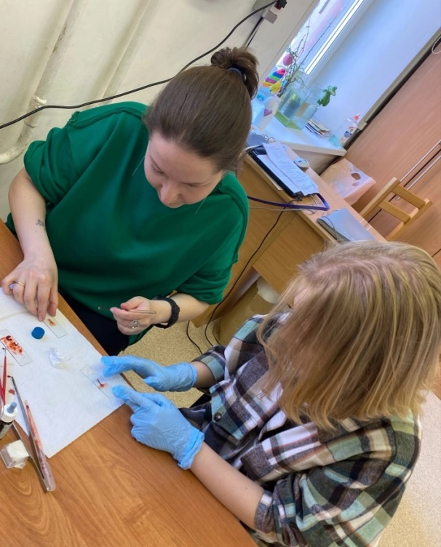
Внешний вид давленого препарата корешка и его приготовление

